

**Ommetr járdeminde rezistordıń qarsılıǵın ólshew**

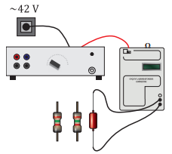

**4.62-súwret**

**Jumıstı orınlaw tártibi:**

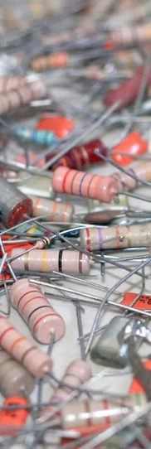1. 4.62-súwret tiykarında elektr shınjırın jıynań.

2. Shınjırǵa qarsılıqlardan birewin jalǵań.

3. Ótkizgish qarsılıǵın ommetr járdeminde ólsheń. Alınǵan qarsılıq san mánisin jazıp alıń.

4. Basqa rezistorlardıń qarsılıqların anıqlaw ushın tájiriybeni joqarıdaǵıday tákirarlań.

Kóp hallarda rezistordıń ústki bólimine onıń qarsılıǵı reńler menen kórsetiledi.

Reńler boyınsha qarsılıqtıń san mánisi tómendegi kestede keltirilgen.

